Лабораторная работа №5

Задача: Regular Expression Matching (LeetCode #10)
Условие
Даны строки s (текст) и p (шаблон). Поддерживаются символы:
• '.' — совпадает с любым одним символом;
• '*' — совпадает с нулём или более вхождений предыдущего элемента.
Нужно проверить, покрывает ли совпадение всю строку s.
Подход (DP с мемоизацией)
Определим dp(i, j) — истина, если s[i:] совпадает с p[j:].
База: j == len(p) ⇒ i == len(s).
first — текущие символы совпадают (или p[j]=='.').
Если дальше звёздочка, то либо пропустить блок символ+*, либо, если first, съесть один символ s и остаться на том же месте в шаблоне.
Иначе просто двигаемся по обоим на шаг.
Код (Python)
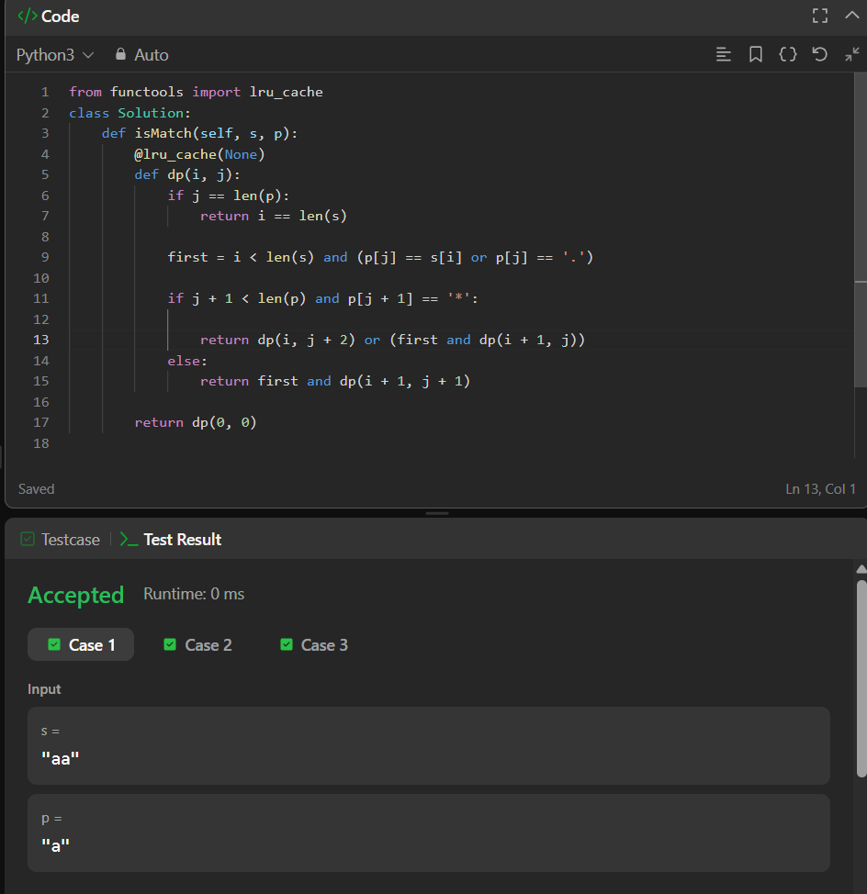
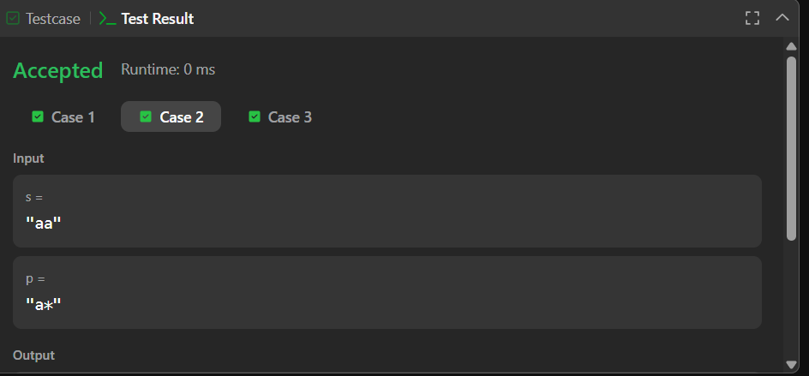Рисунок 2

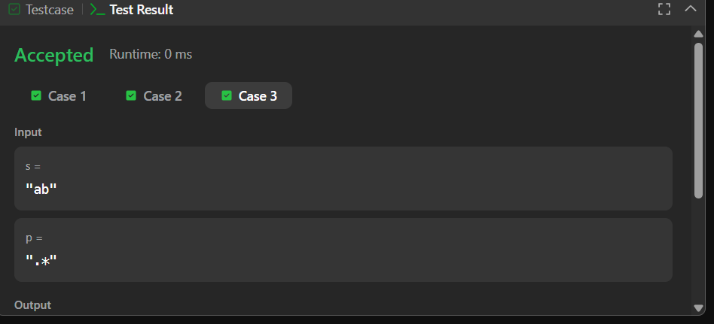Рисунок 3

Сложность
Время: O(|s|·|p|).
Память: O(|s|·|p|) на кеш DP.

Задача: Reverse Nodes in k-Group (LeetCode #25)
Условие
Дана голова односвязного списка и число k. Нужно разворачивать список по группам по k узлов. Если в конце остаётся меньше k — оставить как есть. Менять можно только ссылки, значения узлов не менять.
Подход
• Используем фиктивную голову dummy и указатель groupPrev (узел перед текущей группой).
• Для каждой группы находим k-й узел (kth). Если его нет — завершаем.
• Разворачиваем ссылки внутри отрезка [groupPrev.next .. kth] in-place.
• Пришиваем группу к остальному списку и сдвигаем groupPrev к концу перевёрнутой группы.
Код (Python) 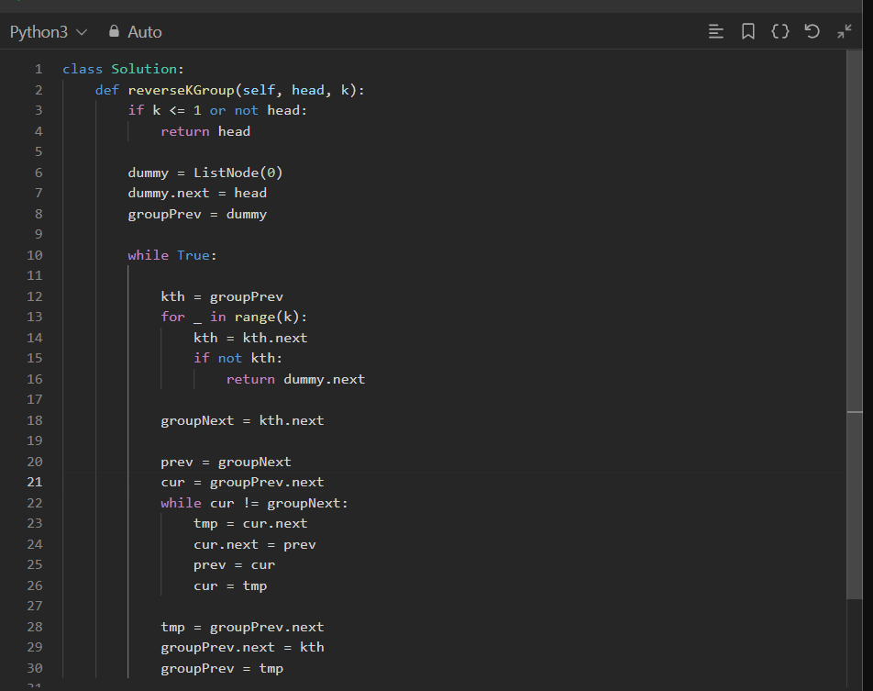 Рисунок 4
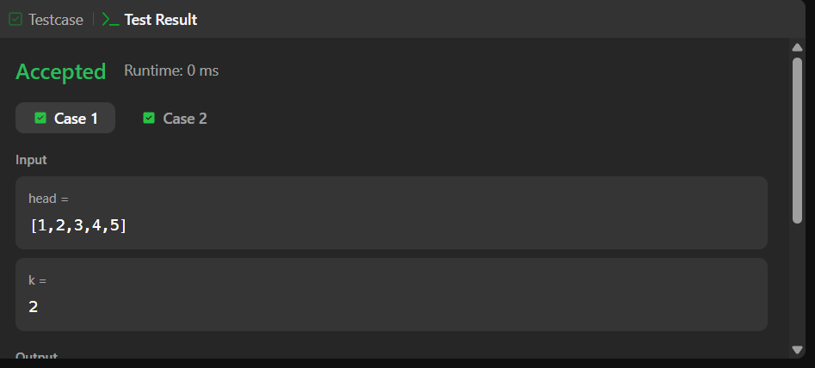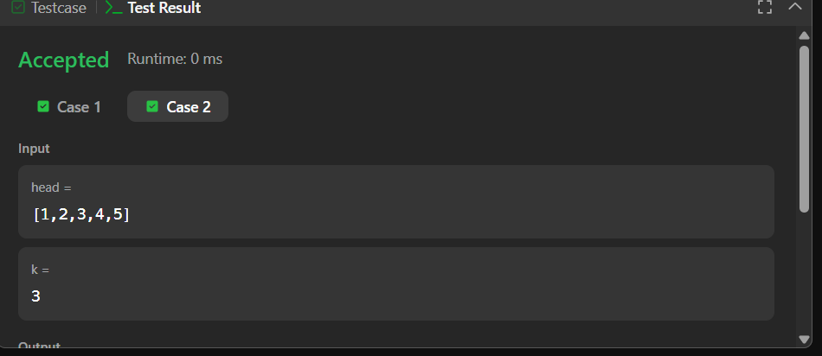Рисунок 5

Сложность
Время: O(n). Каждый узел посещаем константное число раз.
Память: O(1) дополнительная

